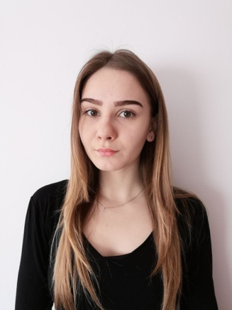
Махновець Марія Юріївна

Факультет захисту рослин, біотехнології та екології (https://nubip.edu.ua/structure/zrbe)
Кафедра: екобіотехнології та біорізноманіття
(https://nubip.edu.ua/node/1179)

Спеціальність: 162 «Біотехнології та біоінженерія» (https://nubip.edu.ua/node/1179)

Освітня програма: «Екологічна біотехнологія та біоенергетика»
Тема магістерської роботи: «Вивчення ефективності біотехнологій в системі хазяїн-паразит в умовах закритого ґрунту»

Керівник: професор, доктор сільськогосподарських наук
Лісовий Микола Михайлович

ПУБЛІКАЦІЇ
- Всеукраїнська науково-практична конференція здобувачів вищої освіти, присвячена 125-річчю НУБіП України “Досягнення і перспективи в захисті та карантині рослин”
«Біотехнологічні аспекти створення ентомологічного препарату «Трихограма» та застосування його для біологічного захисту рослин»
https://nubip.edu.ua/sites/default/files/u267/zbirnik_konferenciyi_202_studenti_0.pdf

- Махновець М.Ю., Лісовий М. Вивчення оптимального співвідношення в системі паразит–господар за дії ентомологічного препарату “Трихограма” проти лускокрилих фітофагів гороху //

Екологічна безпека та збалансоване природокористування в агропромисловому виробництві. Матеріали Міжнародної науково-практичної конференції. Частина 2. (Україна, Київ, 6–7 липня 2023 р.) – Київ, 2023. – С. 275–279.

ПОСТЕР
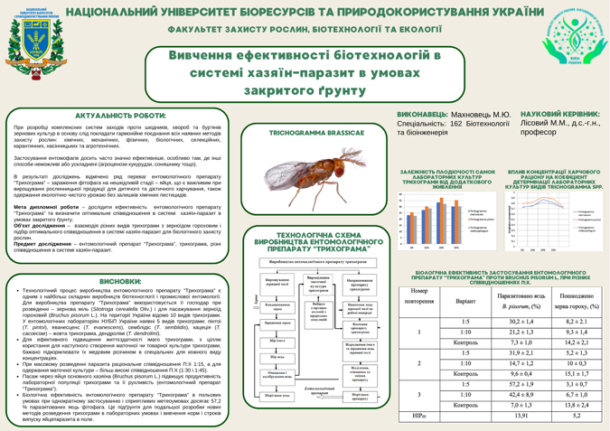

РЕФЕРАТ
https://docs.google.com/document/d/19bm2Y-kkw31BkdanQ4L7esKMBadBdVYhfQ-_3gmt6mM/edit?usp=sharing

ОСОБИСТІ ДОСЯГНЕННЯ

РЕЗЮМЕ

ДОСВІД РОБОТИ

